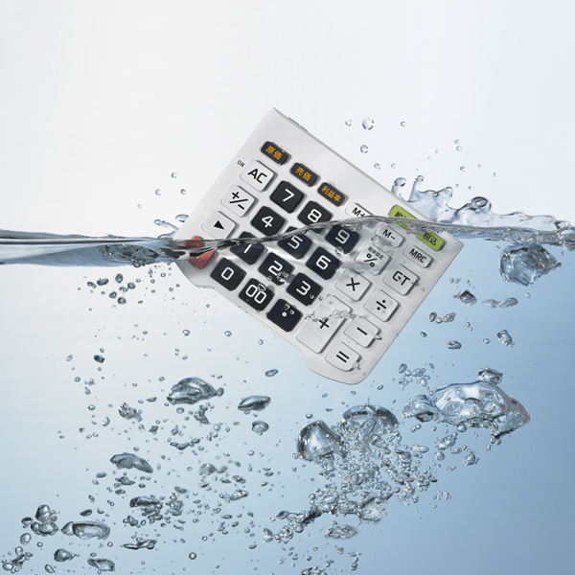
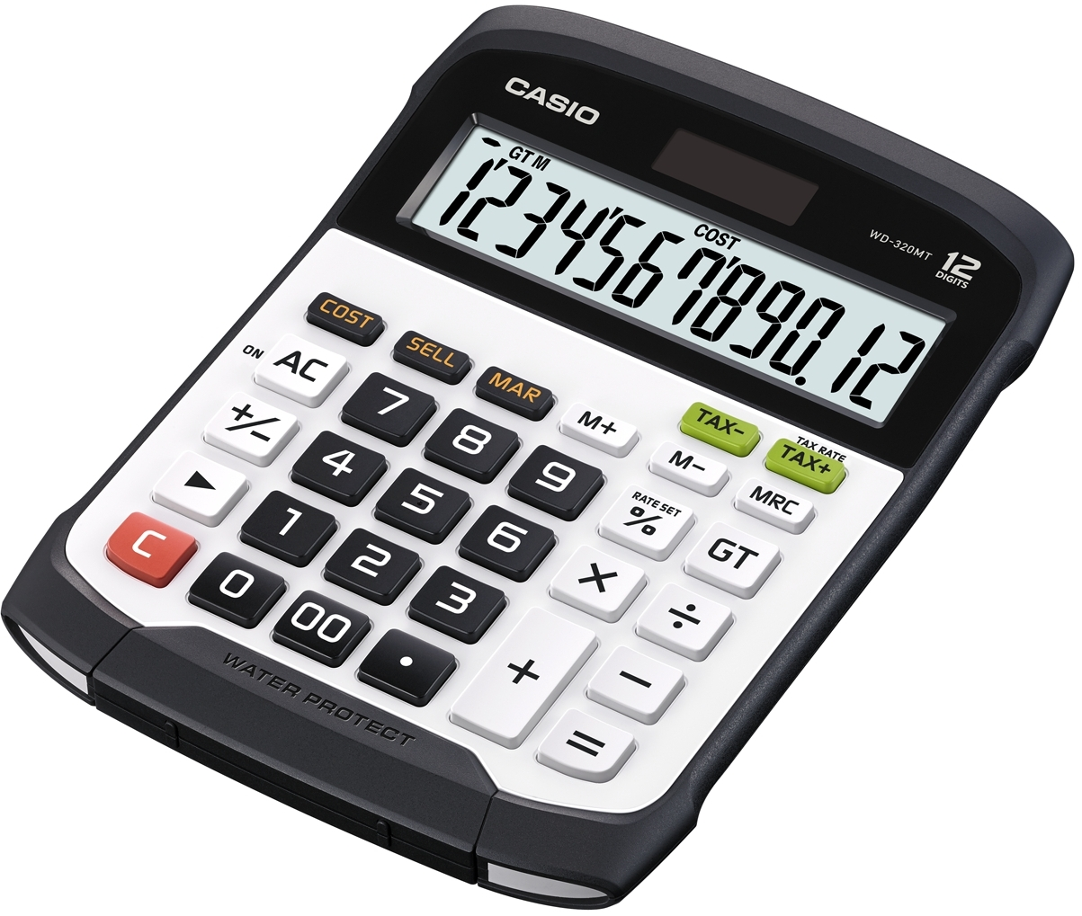
Generelle data
• Avtagbart og vaskbart tastatur
• 12-Siffers STORT LC_Display
• Solcelledrift med batteristøtte
• Størrelse (H x B x L): 3,6 x 14,5 x 19,5 cm
• Plasttaster
• Tasteminne
• Vekt: ca. 255 g
• Batteri: 1 x CR2032
• EAN-kode: 4971850033370

Functions
• Prosentkalkulering med margin beregning
• Selgerkalkulasjon (Kostpris, Salgspris, Margin)
• Momskalkulering
• 3-Tasters minnefunksjon
• 3 Siffers kommamarkering
• Fortegnsskifter Plus/Minus
• Grand Total-Minne
• Tilbakestegstast
• Dobbelnulltast

